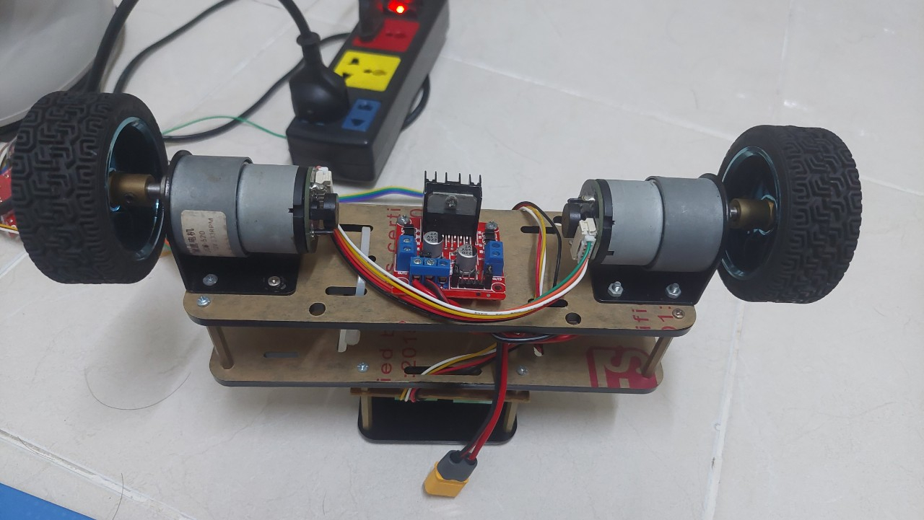

CÓ FILE mẫu á xem cho vui thôi

-Khung cũ quá dài: hơn 20cm

Cần vẽ ngắn lại cỡ 13 14 cm là đẹp

Phải canh cho cân về cơ khí, xe cũ pin bị lệch về 1 bên giờ cho pin nằn giữa =)) cỡ định bằng dây rút như cũ

Layout kiểu như này

Công tắc (1.5x 0.8 á) PIN Mạch LM2596

- Lỗ đi dây phải to hơn 30 x 10 mm dạng con nhộng

-Board mới to hơn: lên bề ngang to ra. (to hơn board 1 xíu(0.5 cm mỗi bên) để bảo vệ board)

-Cầu H hơi đặc biết xíu:

Cần vẽ để được cả 2 option con L298 thì để tầng dưới cùng động cơ =)) còn nếu 2 cái kia chắc để kiểu này (hoặc xếp chồng lên nhau) đo rồi thoải mái

Cơ mà sẽ là cầu H kia nằm ngang kiểu này

Bánh xe 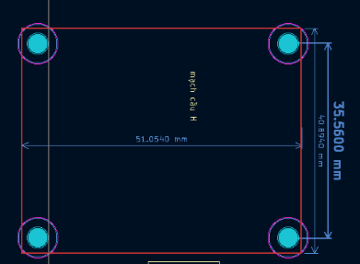 Bánh xe

+1 con 298N hoặc 2 con tự design (kích thước gửi kèm)

+2 con tự design đang tính đến option xếp chồng lên nhau.

+ Pin to hơn: 4 cells

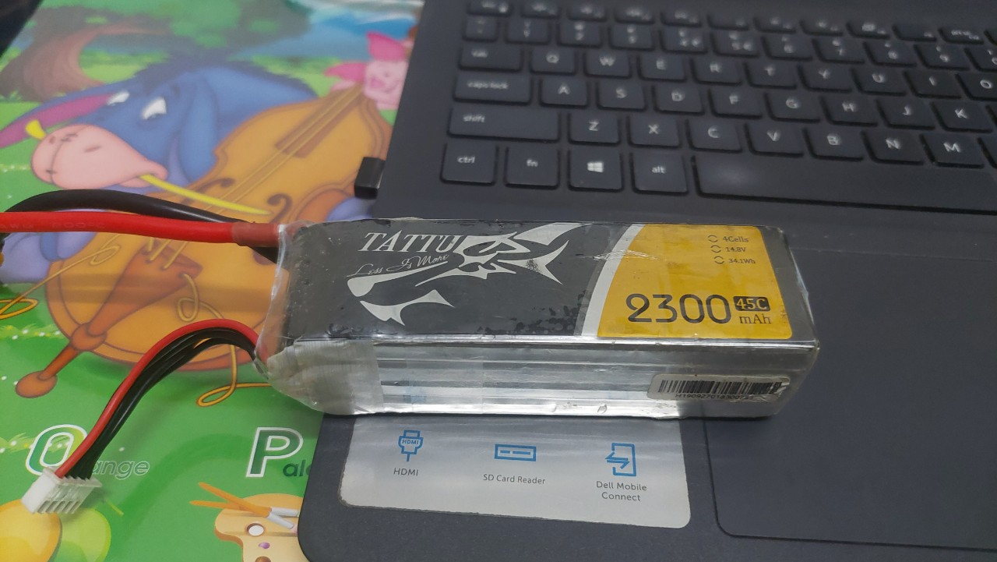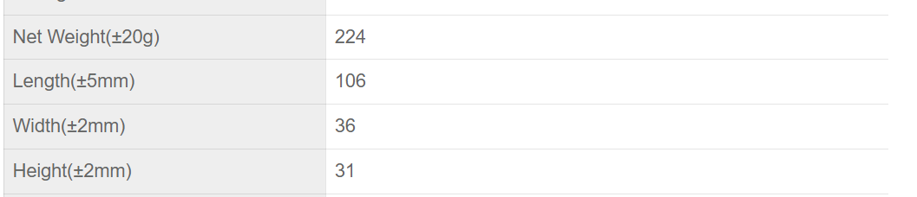

Xe t vẽ cầu H để ở trên cùng á: này bạn thiết kế

T chỉ vẽ lại thôi (Cầu H là 2 board để trên cùng á dị vl)

